Alles over tuinplanten in deze iOS app
Marc Stovers, Koninklijke Visio

Hou je van tuinieren? Dan is deze gratis app voor iPad of iPhone iets voor jou. Met MijnTuin kun je informatie over planten in de tuin zoeken, en hoe je ze moet verzorgen. De app werkt grotendeels goed met VoiceOver.

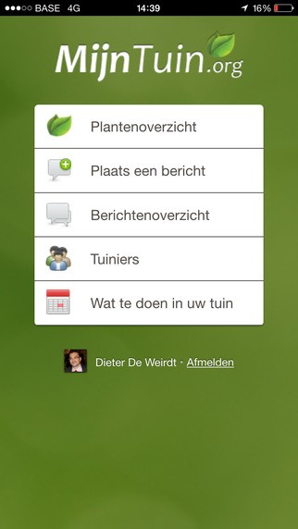 | 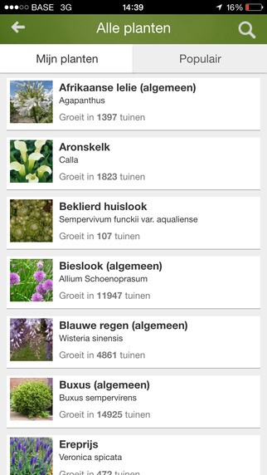

Wat kun je met Mijn Tuin app?
Door middel van een zoekfunctie kun je uitgebreide informatie over tuinplanten uit het plantenoverzicht opzoeken, bijvoorbeeld wanneer ze bloeien en hoe je deze planten moet verzorgen. Als je een account aanmaakt kun je bovendien jouw tuinplanten opslaan waarna je op ieder moment een takenoverzicht kunt oproepen van de activiteiten die in je tuin moeten gebeuren. Tevens kun je deelnemen aan een forum om vragen te stellen en informatie uit te wisselen met andere tuinliefhebbers. Een account aanmaken is gratis.

Toegankelijkheid
De app kent geen specifieke visuele aanpassingen voor slechtzienden. Dit is een iPhone app die ook op de iPad werkt. Op de iPad worden hierdoor de schermen, het startscherm uitgezonderd, vergroot weergegeven.
Alle teksten zijn toegankelijk met VoiceOver en alle knoppen zijn goed benaderbaar. Niet alle maar wel de belangrijkste knoppen en informatie zijn goed gelabeled. De structuur van de app is eenvoudig zodat je met VoiceOver meestal makkelijk je weg zult vinden.

Download
MijnTuin is geschikt voor iOS 6.1 of recenter en is gratis.

Download MijnTuin in de App Store

Ontwikkelaar: Trendsco bvba
Taal interface: Nederland
Geteste versie: 2.9.35

Heb je nog vragen?
Mail naar kennisportaal@visio.org, of bel 088 585 56 66.
Meer artikelen, video’s en podcasts vind je op kennisportaal.visio.org

Koninklijke Visio
expertisecentrum voor slechtziende en blinde mensen
www.visio.org

